Publié le 25/03/2017 à 03:51, Mis à jour le 25/03/2017 à 07:24

Pascal Pragnère : «Nous sommes passés de 12 à 143 jours bruyants sur le circuit»
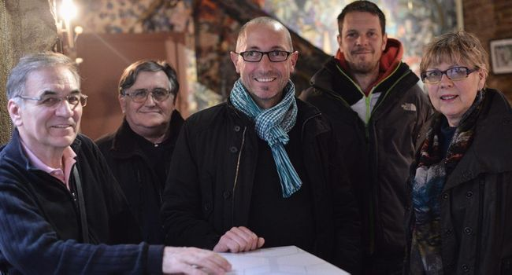
Pascal Pragnère (au centre) avec les membres de l'association des riverains du circuit
/Photo DDM, Emilie Cayre
Quand on lui parle circuit automobile, l'élu écologiste albigeois au conseil municipal et à la communauté d'Agglo Pascal Pragnère, ne lâche rien. Hier, il était accompagné des membres du bureau de l'association des riverains du circuit, pour parler du rapport de la société Azimut, qui gère les capteurs de bruit autour de l'anneau du Séquestre «C'est accablant» ose l'élu. «Mais en prélude, je voulais répondre à Michel Franques (premier adjoint au maire), qui lors d'un conseil municipal a rappelé avec force, que le Conseil d'État avait rejeté mon recours sur la validation de l'homologation. Qu'il modère ses propos.» Pascal Pragnère renchérit.

Deux nouveaux recours
«Le conseil a jugé sur la forme, pas sur le fond, ce qui est normal. Par contre, nous avons lancé deux nouveaux recours dont un auprès du procureur de Toulouse pour faux intellectuel en écriture, car il est dit dans le rapport que le bruit du circuit ne crée de nuisance.» Ce n'est pas fini.
«Enfin, nous avons fait un recours auprès le Tribunal de Grande instance qui a nommé un expert, qui rendra son rapport en juin sur les nuisances anormales de voisinage avec à la clé, nous l'espérons, des dommages et intérêts pour les riverains. Vous voyez, la mairie ne devrait pas crier victoire trop vite.» Passons à l'étude de ce rapport acoustique «qui nous a été communiqué par le préfet» rappellent l'élu et les membres de l'association. C'est l'heure des chiffres.

«Des chiffres accablants»
«En 2016, il y a eu 163 jours d'activité sur le circuit pour 46 en 2015. Et il a été calculé que sur ces 163 jours, 143 étaient en «émergence». Pour faire simple, le circuit a dépassé les 57 décibels alors le code de santé publique préconise pour les riverains, un maximum de 53 décibels. Enfin, il a été noté 29 jours supérieurs à 67 décibels. On est loin des 12 jours bruyants prévue par l'arrêté préfectoral.»
Face à ça, l'élu demande «à la mairie d'arrêter d'utiliser de l'argent public, pour payer des avocats qui défendent le circuit et son développement.» Il en appelle au préfet pour installer des capteurs sur la commune d'Albi.»
Enfin Pascal Pragnère est toujours en «discussion avec les impôts pour faire appliquer un article de loi, qui permet une baisse allant jusqu'à 10 % sur le foncier, pour les résidents proches d'une zone de nuisance. Le circuit en est un.»
Michel Ricard, président de l'association des riverains est plus pragmatique. «Il ne s'agit pas pour nous, que le circuit disparaisse mais qu'il applique cette fameuse convention de 12 jours bruyants dont la première a été signée en 1984. On veut tout simplement que la loi soit appliquée.»
«Là-dessus, nous ne sommes pas sur la même longueur d'onde» coupe Pascal Pragnère. «Moi, je maintiens que le circuit doit disparaître pour faire place, soit à de l'énergie propre, soit à de la production agricole, soit pourquoi pas, à une zone dédiée aux entreprises. Mais arrêtons ce circuit, symbole d'un monde qui représente le passé». Voilà. Le bras de fer en pro et anti circuit est loin d'être terminée. Une habitude qui dure depuis des décennies.
V.V

